Město Rýmařov, IČO: 00296317, DIČ: CZ00296317,
se sídlem náměstí Míru 230/1, 795 01 Rýmařov,
zastoupeno Ing. Luďkem Šimko - starostou,
(dále jen „Prodávající“),

a

MgA. Adam Rybka, r.č. 84XXXXXXXX,
bytem XXXXXXXXXXXX, 795 01 Rýmařov,
(dále jen „Kupující“),
(dále také společně jako „Smluvní strany“)

uzavírají dle ustanovení § 2079 a násl. zákona č. 89/2012 Sb., občanského zákoníku, ve znění pozdějších předpisů, níže uvedeného dne, měsíce a roku tuto
kupní smlouvu O PŘEVODU NEMOVITOSTI

Článek 1

Úvodní ustanovení
- Prodávající je výlučným vlastníkem nemovitosti zapsané na listu vlastnictví č. 68 u Katastrálního úřadu pro Moravskoslezský kraj, Katastrálního pracoviště v Bruntále, a to:
- pozemku parc. č. 91 – trvalý travní porost, o výměře 3 120 m²,
pro katastrální území Janovice u Rýmařova, obec Rýmařov.
- Prodávající výslovně prohlašuje, že svého vlastnického práva nepozbyl převodem na jinou osobu, ani jiným způsobem, který by nebyl patrný z listu vlastnictví, a že je tudíž oprávněn s výše uvedenou nemovitostí nakládat.

Článek 2

Účel a předmět smlouvy
- Tato smlouva je uzavírána za účelem převodu vlastnického práva k pozemku parc. č. 91, o výměře 3 120 m², v k.ú. Janovice u Rýmařova, (dále jen „Pozemek“) na Kupujícího Adama Rybku s tím, že Kupující kupuje předmět koupě za účelem výstavby objektu určeného k bydlení, specifikovaného projektovou dokumentací s názvem „Novostavba rodinného domu s příslušenstvím včetně hospodářské budovy“, a povoleného Společným souhlasem, vydaného Stavebním úřadem Městského úřadu Rýmařov pod č.j. MURY 31689/2022 (dále jen „Stavba“).
- Prodávající prodává Kupujícímu a převádí na něj vlastnické právo k Pozemku, včetně všech součástí a příslušenství, se všemi právy a povinnostmi s ním spojenými, a Kupující vlastnické právo k předmětu koupě do svého výlučného vlastnictví přijímá, za což se zavazuje zaplatit Prodávajícímu kupní cenu, a to způsobem, ve lhůtách a za podmínek uvedených v čl. 3 této smlouvy.
- Kupující se zavazuje, že do 12 měsíců od uzavření této smlouvy vybuduje na Pozemku minimálně základy a základovou desku Stavby (dále jen „Termín dokončení“), pokud se smluvní strany nedohodnou jinak.
- Lhůta sjednaná v předchozím odstavci může být na základě dohody Smluvních stran přiměřeně prodloužena písemným dodatkem k této smlouvě.

Článek 3

Kupní cena, platební podmínky
- Smluvní strany se dohodly na kupní ceně 1.248.000,00 Kč včetně DPH (slovy: jedenmiliondvěstě-čtyřicetosmtisíc korun českých), z toho základ daně činí 1.031.404,96 Kč, DPH 216.595,04 Kč.
V ceně nejsou zahrnuty náklady za vyhotovení znaleckého posudku a za kolek pro podání návrhu na vklad vlastnického práva do katastru nemovitostí.
- Celá kupní cena byla převedena na běžný účet Prodávajícího, číslo 19–1421771/0100, VS 8300000044, vedený u Komerční banky, a.s., před podpisem této smlouvy.

Článek 4
Smluvní pokuta, směnečné prohlášení

V případě porušení smluvní povinnosti Kupujícím uvedené v čl. 2 odst. 3 této smlouvy, tedy za nedodržení termínu pro vybudování základů a základové desky Stavby, aniž by porušení této povinnosti bylo zhojeno oboustranně podepsaným dodatkem k této smlouvě, má Prodávající právo na zaplacení smluvní pokuty Kupujícím ve výši 20 % z celkové kupní ceny bez DPH.

Řádné splacení smluvní pokuty dle předchozího odstavce bude zajištěno blankosměnkou vlastní (dále jen "blankosměnka" vystavenou Kupujícím (dále také jako „Dlužník“), ve prospěch Prodávajícího (dále také jako „Věřitel“), jejíž převzetí Věřitel podpisem této smlouvy potvrzuje.
- Blankosměnka je vystavená dle následující specifikace:
  - s místem vystavení: Rýmařov
  - s datem vystavení: (den podpisu této smlouvy)
  - na řad: města Rýmařov
Rýmařov, PSČ 795 01, náměstí Míru 230/1,
IČO 00296317
  - s domicilem u: města Rýmařov
Rýmařov, PSČ 795 01, náměstí Míru 230/1,
  - s doložkou: Bez protestu
  - podepsanou výstavcem: (Dlužník)
- Blankosměnka je v době svého vystavení nevyplněná v údaji:
  - směnečné sumy a
  - data splatnosti,
přičemž v ostatních nevyjmenovaných podstatných náležitostech směnečných považují Smluvní strany vystavenou blankosměnku za doplněnou.
- Dlužník uděluje Věřiteli právo doplnit blankosměnku v chybějících údajích, jestliže marně uplyne Termín dokončení a Smluvní strany se nedohodnou na prodloužení termínu oboustranně podepsaným dodatkem k této smlouvě.
- Dlužník uděluje Věřiteli právo doplnit blankosměnku v chybějících údajích následujícím způsobem:
  - v údaji směnečné sumy doplní částku, která bude odpovídat výši sjednané smluvní pokuty a
  - v údaji data splatnosti doplní Věřitel kterýkoliv den po dni, ve kterém nastane skutečnost uvedená v odst. 5 tohoto článku.
- Věřitel se zavazuje, že bude Dlužníka, tj. výstavce blankosměnky informovat o skutečnosti, že použil blankosměnku jako zajištění zaplacení své pohledávky a současně jej vyzve, aby k datu splatnosti směnky směnku zaplatil.
- Doplněnou a tedy plnohodnotnou směnku je Věřitel oprávněn použít k uspokojení jakékoliv pohledávky Věřitele vzniklé na základě závazkového vztahu z této smlouvy, popř. vzniklé v přímé souvislosti s ním.
- Věřitel ve svém sídle a formou osobního předání předá Dlužníkovi originál blankosměnky bez zbytečného odkladu poté, co Dlužník vyrovná veškeré závazky a pohledávky vzniklé z této smlouvy Věřiteli. O osobním předání bude pořízen písemný zápis.

Článek 5

Odstoupení od smlouvy

Prodávající může od této smlouvy odstoupit v případě, že:

Kupující neuhradí kupní cenu ve stanoveném termínu,

nedodrží Termín dokončení; tím není dotčeno právo na smluvní pokutu dle čl. 4 této smlouvy,

se ukáže být nepravdivým prohlášení Kupujícího uvedené v článku 6 odst. 3 této smlouvy,

vyjde najevo do doby Termínu dokončení, že Kupující je v úpadku nebo s ním bylo zahájeno insolvenční řízení.
            - Odstoupení je účinné dnem doručení písemného oznámení o odstoupení Kupujícím. Odstoupením Prodávajícího od smlouvy se tato smlouva od počátku ruší a každá ze Smluvních stran je povinna vrátit si navzájem vše, co podle smlouvy získaly.
            - V případě odstoupení Prodávajícího od této smlouvy je Kupující povinen vrátit Prodávajícímu Pozemek včetně všech jeho součástí a příslušenství, a to nejpozději do 30 dnů ode dne odstoupení Prodávajícího od této smlouvy. Zároveň je Kupující povinen poskytnout Prodávajícímu veškerou součinnost nezbytnou k provedení zápisu vlastnického práva k této nemovité věci do katastru nemovitostí tak, aby jako výlučný vlastník Pozemku byl znovu zapsán Prodávající.
            - Prodávající je naproti tomu povinen vrátit Kupujícímu kupní cenu zaplacenou dle čl. 3 této smlouvy zvýšenou o případné zhodnocení Pozemku, provedeného v době od zápisu vlastnického práva Kupujícího k Pozemku do katastru nemovitostí do odstoupení od této smlouvy, avšak sníženou o ocenění všech právních i faktických vad váznoucích na Pozemku ke dni odstoupení od této smlouvy.
            - Kupní cena bude Prodávajícím vyplacena bez zbytečného odkladu poté, co mu bude známa její výše na základě znaleckého posudku, který nechá Prodávající na náklady Kupujícího vyhotovit pro účely majetkového vypořádání pro případ odstoupení Prodávajícího od této smlouvy. Ve znaleckém posudku bude oceněno případné zhodnocení Pozemku a právní i faktické vady váznoucí na Pozemku. Kupující má právo se k takovému znaleckému posudku písemně vyjádřit a případně požadovat jeho opravu.

Článek 6

Ostatní ujednání
- Smluvní strany se zavazují, že neučiní žádná právní jednání, která by vedla ke zmaření účelu této smlouvy.
- Kupující prohlašuje, že se osobně a důkladně seznámil se stavem Pozemku, zejména geologickým podložím, s existencí inženýrských sítí a liniových staveb, vedoucích nad ním nebo pod ním, s možnostmi napojení na sítě, s územním plánem pro danou lokalitu, podmínkami pro výstavbu a v tomto stavu je takto po důkladném zvážení a prohlídce kupuje. Kupující kupuje Pozemek tak, jak leží a běží.
- Kupující prohlašuje, že má dostatečně zajištěno financování Stavby tak, aby mohl být ve sjednaném termínu splněn účel této smlouvy.
- Prodávající prohlašuje, že Pozemek nevykazuje technické závady bránící jejímu řádnému užívání, neváznou na něm žádné dluhy ani zástavní práva či jiné právní vady. Prodávajícímu podle svého prohlášení a v souladu se zápisem v katastru nemovitostí ke dni podpisu smlouvy není známo, že by byl Pozemek zatížen věcnými právy třetích osob vyjma:
- věcného břemene spočívajícího v umístění a provozování nadzemního vedení nízkého napětí, které je ve vlastnictví společnosti ČEZ Distribuce a.s. (není zapsáno v katastru nemovitostí),
- věcného břemene spočívajícího v umístění a provozování nadzemního vedení veřejného osvětlení, které je ve vlastnictví Města Rýmařov (není zapsáno v katastru nemovitostí),
- věcného břemene spočívajícího v umístění a provozování optického kabelu, které je ve vlastnictví společnosti CETIN a.s. (není zapsáno v katastru nemovitostí).

Orientační zákres inženýrských sítí v dané lokalitě je obsahem níže uvedené mapky:

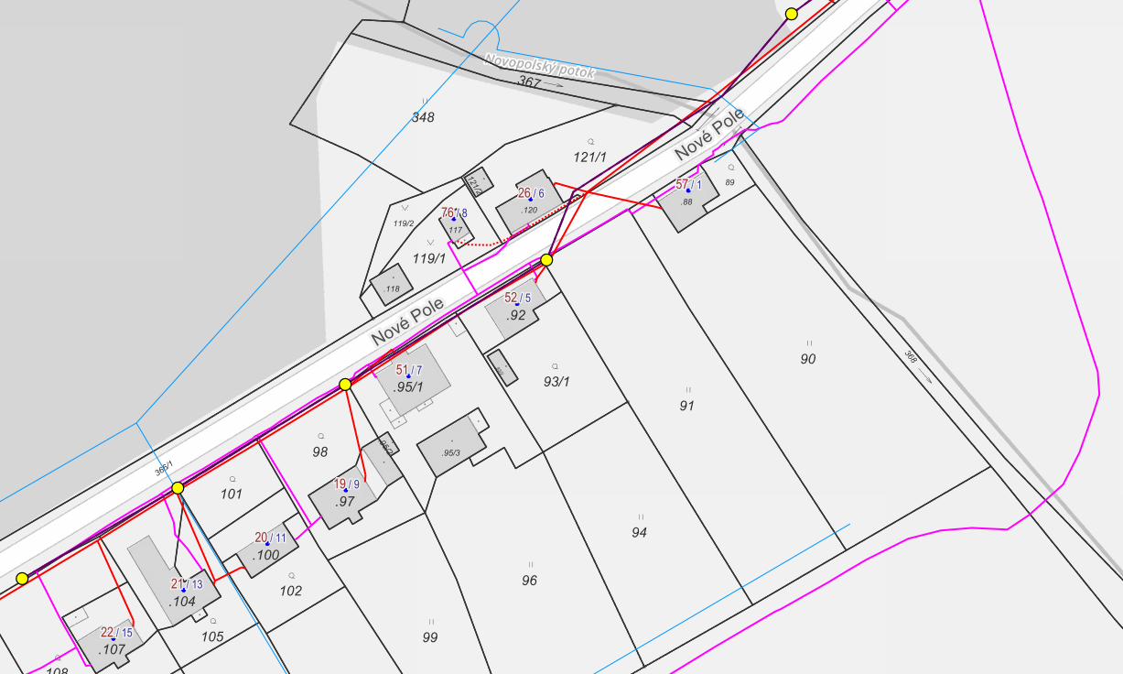
- Prodávající předal Pozemek Kupujícímu již při podpisu budoucí smlouvy, tj. dne 13.05.2021, což obě strany stvrzují svými níže uvedenými podpisy.
- Kupující bere na vědomí, že jeho vlastnické právo k Pozemku vznikne až ke dni účinnosti vkladu vlastnického práva do katastru nemovitostí, vedeného příslušným katastrálním úřadem.
- Návrh na vklad vlastnického práva do katastru nemovitostí podle této smlouvy bude podán Prodávajícím u příslušného katastrálního úřadu bez zbytečného odkladu po podpisu této smlouvy s tím, že návrh doručí Prodávající. Veškeré poplatky spojené s uzavřením této smlouvy, včetně poplatku za vklad do katastru nemovitostí hradí dle dohody Smluvních stran Kupující.
- V případě, že příslušný katastrální úřad odmítne provést vklad vlastnického práva do katastru nemovitostí z důvodů, které lze odstranit, Smluvní strany se zavazují učinit veškeré potřebné kroky vedoucí k odstranění těchto důvodů, a to bez zbytečného odkladu, nejpozději do 15 dnů ode dne doručení odmítnutí návrhu na vklad poslední ze Smluvních stran. V případě, že se bude jednat o důvody neodstranitelné a vklad vlastnického práva dle této kupní smlouvy bude pravomocně zamítnut, zavazují se Smluvní strany uzavřít bez zbytečného odkladu, nejpozději však do 1 měsíce od obdržení rozhodnutí o zamítnutí poslední Smluvní stranou, novou kupní smlouvu odpovídající původní kupní smlouvě bez vad bránících vkladu do katastru nemovitostí.
- Stane-li se převod vlastnictví na Kupujícího nemožný, mají obě strany povinnost vrátit si navzájem poskytnutá plnění, a to bez zbytečného odkladu poté, co jsou k tomu druhou stranou vyzváni.
- Prodávající předem vylučuje možnost uzavření smlouvy v případě nepodstatné odchylky či dodatku druhé smluvní strany k zaslanému návrhu smlouvy. Každý dodatek nebo odchylka, stejně tak jako výhrada, omezení či jiná změna bude považována za nový návrh.

Článek 8

Závěrečná ujednání
            - Tato smlouva se řídí zákonem č. 89/2012 Sb., občanský zákoník, ve znění pozdějších předpisů (dále jen „občanský zákoník“). Smluvní strany se dohodly, že na tuto smlouvu a právní vztah jí založený se neuplatní § 1740 odst. 3 občanského zákoníku, který stanoví, že smlouva je uzavřena i tehdy, kdy nedojde k úplné shodě projevů vůle smluvních stran.
- Kupující výslovně souhlasí se zpracováním svých údajů ve smyslu zákona č. 110/2019 Sb., o zpracování osobních údajů, ve znění pozdějších předpisů. Kupující bere na vědomí, že jeho osobní údaje, zejména jméno, příjmení, RČ, bydliště, případně i číslo účtu, je Prodávající oprávněn zpracovávat, v souladu s Nařízením EU č. 2016/679 (GDPR), na základě plnění smlouvy kupní, a to po dobu 10 let od uzavření kupní smlouvy v souladu s povinností uchovávat daňové doklady podle zákona č. 235/2004 Sb., o DPH, ve znění pozdějších předpisů.
- Tato smlouva nabývá platnosti dnem podpisu druhou ze Smluvních stran a účinnosti dnem jejího zveřejnění v registru smluv v souladu se zákonem č. 340/2015 Sb., zákona o registru smluv, ve znění pozdějších předpisů. Smluvní strany se dohodly, že tuto smlouvu zveřejní v registru smluv Prodávající bez zbytečného odkladu po jejím podpisu oběma Smluvními stranami a s anonymizovanými osobními údaji Kupujícího.
- Tato smlouva může být měněna pouze písemným dodatkem podepsaným oběma Smluvními stranami.
- Smluvní strany se dohodly, že veškeré písemnosti související s touto smlouvou si budou navzájem doručovat osobním předáním písemnosti nebo na dodejku na adresu bydliště Kupujícího a sídla Prodávajícího. Pro případ doručování prostřednictvím pošty si Smluvní strany sjednávají, že zásilka je druhé smluvní straně doručena desátým dnem ode dne jejího odeslání první smluvní stranou, pokud se Smluvní strany nedohodnou jinak. Za písemnou formu nebude pro tento účel považována výměna emailových či jiných elektronických zpráv.
- Smlouva se vyhotovuje ve čtyřech stejnopisech s platností originálu, přičemž Kupující obdrží po jednom vyhotovení, Prodávající obdrží po dvou vyhotoveních a jedno vyhotovení s úředně ověřeným podpisem je určeno pro příslušný katastr nemovitostí.
- Smluvní strany shodně prohlašují, že si tuto smlouvu před jejím podpisem přečetly, že byla uzavřena po vzájemném projednání podle jejich pravé a svobodné vůle, vážně, srozumitelně, nikoliv v tísni a za nápadně nevýhodných podmínek. Na důkaz toho připojují své podpisy.
- Souhlas k uzavření této smlouvy mezi Prodávajícím a Kupujícím vyslovilo Zastupitelstvo města Rýmařova na svém zasedání dne 11.02.2021 přijetím usnesení č. 777/16/21. Záměr prodeje schválilo Zastupitelstvo města Rýmařov na svém zasedání dne 28.05.2020 usnesením č. 465/11/20. Tento byl pak od 11.12.2020 do 26.01.2021 zveřejněn vyvěšením na úřední desce Městského úřadu Rýmařov.

V Rýmařově dne 10.01.2023 V Rýmařově dne 09.01.2023

Za Prodávajícího: Za Kupujícího:

…….............................................… ..........................................................…
Ing. Luděk Šimko MgA. Adam Rybka
starosta

